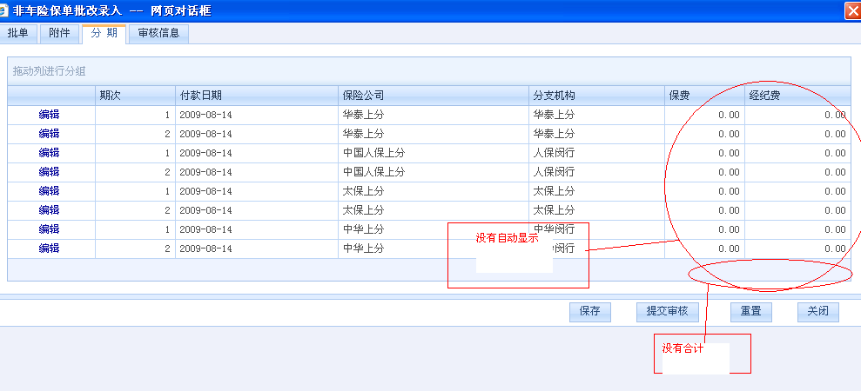

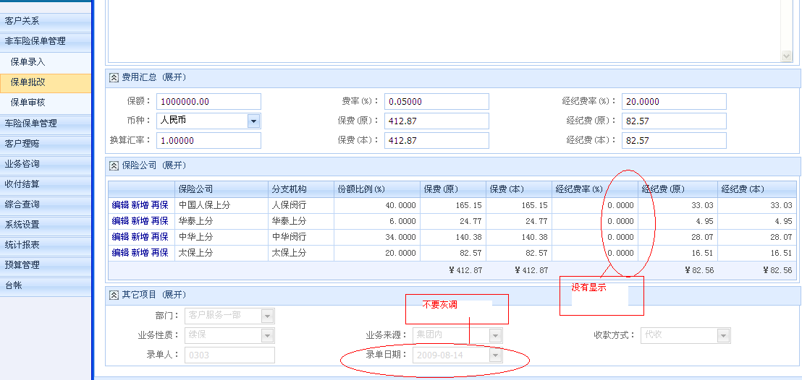

车险批单和非车险批单 ---- 新建中的录单日期不要默认为保单录单日期，应该是默认为当前日期并且可以修改

车险询价单录入列表中“删除”键不好用，所有删除键要确认提示

综合查询中 查询保单后，按“查看”按钮出现一个空白对话框。

系统权限